BOLETÍN MES DE AGOSTO 2022
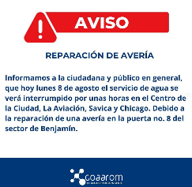
……….................................................................................................
Reparación de EMERGENCIA en la puerta no. 8 del sector de Benjamín.
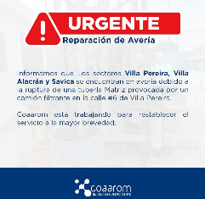
……….................................................................................................
Reparación de Avería. Coaarom está trabajando para restablecer el servicio a la mayor brevedad.
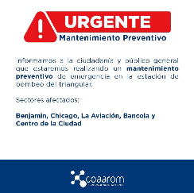
……....................................................................................................
Mantenimiento Preventivo. Hoy estaremos realizando un mantenimiento preventivo de EMERGENCIA en la estación de bombeo del triangular.
Sectores afectados: Benjamín, Chicago, La Aviación, Bancola y Centro de la Ciudad

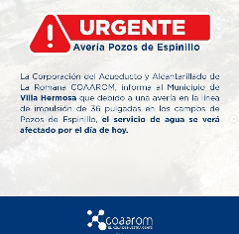
..........................................................................................................
Informamos al Municipio de Villa Hermosa que, debido a una avería en la línea de impulsión de 36 pulgadas en los campos de Pozos de Espinillo, el servicio de agua se verá afectado por el día de hoy.

..........................................................................................................
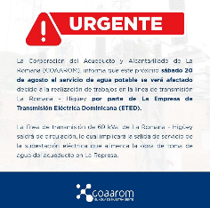
Mañana sábado 20 de agosto La línea de transmisión de 69 kVa. de La Romana - Higüey saldrá de circulación, lo cual implicará la salida de servicio de la subestación eléctrica que alimenta la obra de toma de agua del acueducto en La Romana en La Represa.
..........................................................................................................
24 años unidos a nuevas transformaciones, hemos logrado poner en ejecución una serie de acciones a beneficio de las comunidades de la provincia de La Romana y en este nuevo aniversario nos comprometemos más con la comunidad.
..........................................................................................................

..........................................................................................................

En el 30 de agosto se celebra el Día de Santa Rosa de Lima, creado en homenaje al fallecimiento de la Primera Santa de América.

..........................................................................................................
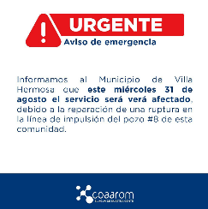
Informamos al Municipio de Villa Hermosa que este miércoles 31 de agosto el servicio será verá afectado, debido a la reparación de una ruptura en la línea de impulsión del pozo #8 de esta comunidad.

..........................................................................................................
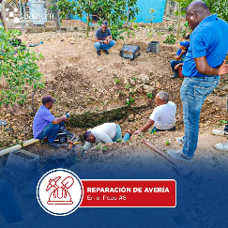
Equipo técnico trabaja en la reparación de ruptura en la línea de impulsión del Pozo #8 que abastece al Municipio de Villa Hermosa.

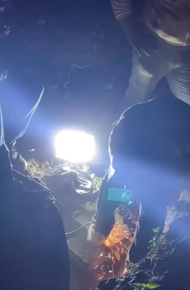
…………………………………………………………………………………………….
Aún trabajado para nuestra gente del Municipio de Villa Hermosa, parte del Equipo técnico de Electromecánica avanza en los trabajos de reparación en el Pozo #8 de Espinillo.

…………………………………………………………………………………………….

